Домашнее задание

по дисциплине
«Основы теории управления»




Московский государственный технический университет

Факультет ИУ «Информатика и системы управления»

Кафедра ИУ

-

1

«Системы автоматического управления»

Выполнил: Никитин Н.В.

Группа: ПС4-72

Проверил:

Работа выполнена: 26/11/2025
сдан:
Оценка:

1. Исходная сиcтема в форме коши:

2. линеаризация системы:

особая точка находиться в точке:

2.1 линеаризация с разложением в ряд Тейлора

Система, линеаризованная в точке (0,0):

2.2 Линеаризация с помощь матрицы Якоби.

Тогда линеаризованная система имеет вид:

2.3 Сравнение. Линеаризация с помощью матрицы Якоби и с помощью разложения ряда Тейлора. Два этих способа дали одинаковые результаты, потому что оба способа основаны на замене нелинейной функции на приближение этой функции с помощь первой производной. В случае способа линеаризации через разложение в ряд Тейлора систему можно не приводить в форму Коши, а также можно брать и последующие члены ряда Тейлора для увеличения точности, но они в зависимости от системы могу оказать не линейными.

3. Исследование особых точек системы.
Как ранее было найдено у данной системы есть множество особых точек, но большинство точек имеют слишком большие значения и не оказывают значительного влияния на систему влияние на поведение системы.

Наиболее важная особая точка: (0,0) (-1.864,0) (4.667,0)
Определим тип особой точки:

Также данные вычисления были проведены при помощи MATLAB, и на их основе был построен фазовый портрет исследуемой системы из семейства фазовых траекторий, формируемых для множества начальных условий:

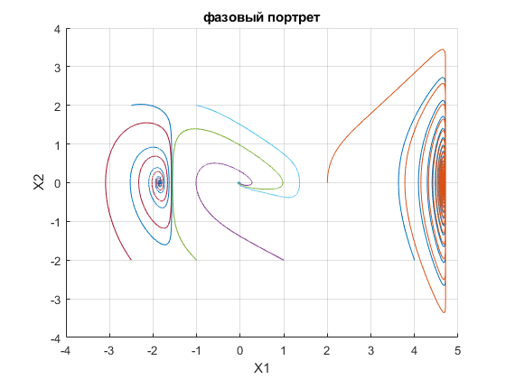
Рис. 1. Фазовый портрет системы.

Важно отметить, что при некоторых начальных условиях система теряет устойчивость если X1> 2, то все начальные условия, которые располагаться выше или правее оранжевой линии теряют устойчивость.

4.1 Определим устойчивость нелинейной системы в окрестности особых точек линейным приближением, для этого прямым методом определим устойчива ли система, линеаризованная в точке. В прошлом пункте мы уже получили полюса систем, линеаризованных в точке, проанализируем результат.
Для точки оба полюса отрицательные, а значит система устойчива в точке.
Для точки оба полюса так же отрицательные, а значит система тоже устойчива в точке.
Для точки есть положительный полюс, а значит система неустойчива в точке.

4.2 Определим устойчивость системы прямым методом Ляпунова используя полную квадратичную форму.

Полная квадратичная форма:
Тогда возьмём функцию Ляпунова в виде: положительно определённая функция
Тогда производная примет вид:

Подобрать такие коэффициенты a, b, c, чтобы производная была отрицательно определённой невозможно т.к. члены могут принимать значения от минус бесконечности до плюс бесконечности, при этом нет других членов с которыми их можно было бы сократить. Поэтому с помощью прямой квадратичной формы говорить о устойчивости системы невозможно.

5.1 Определим относительный порядок и возможность применения метода линеаризации обратной связью.

Относительный порядок системы p = 2, и он совпадает с порядком системы n = 2, а следовательно условие применимости метода линеаризации обратной связью применим.

5.2 Получение управления методом линеаризации обратной связью по выходу.

Для линеаризации связи u и y управление примет вид:

Для определения V воспользуемся методом обратной задачи динамики:

Тогда u примет вид:

где – требуемый от системы выход и её производные, которые задаются нами в зависимости от требуемой задачи.

6.1 Получение управления со скользящем режимом с одной модификацией.

Зададим гиперплоскость переключений в виде:

Зададим функцию Ляпунову в виде:

Где g(x) =

Тогда сформируем управление в виде:
Где,
Найдём верхнюю границу

Управление можно сформировать в виде
Примем k = 50, , тогда мы получаем такие переходные процессы и график управления:
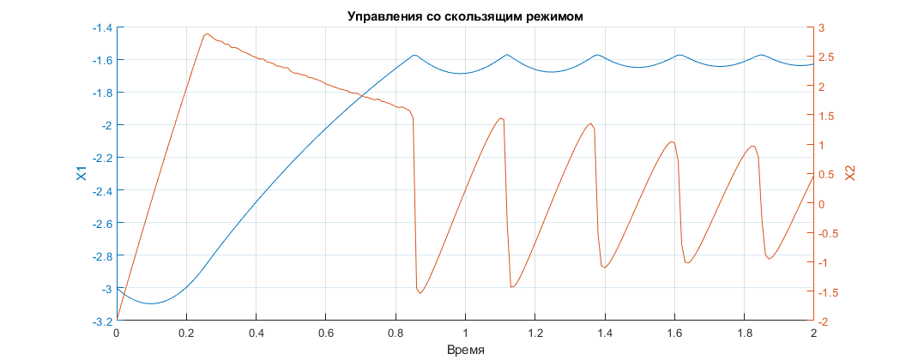
Рис. 2. Переходной процесс при управлении со скользящим режимом.
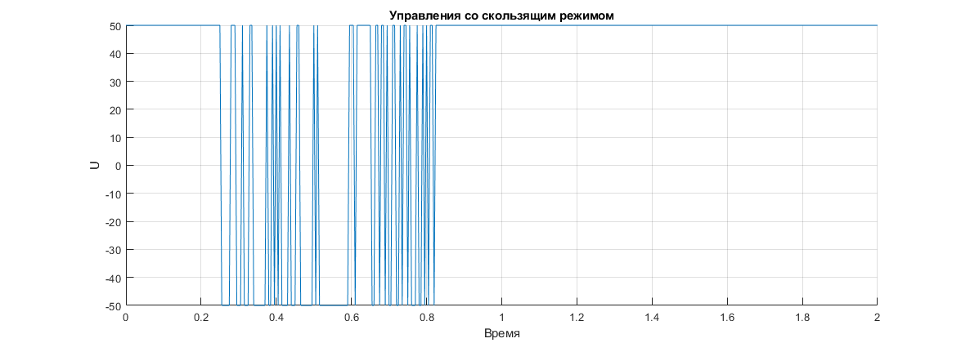
Рис. 3. Действующие управление со скользящим режимом.

Из этих графиков видно, что система достигает гиперплоскости на 0.25 секунде после чего начинает работать скользящие управление и система начинает двигаться вдоль гиперплоскости, но на 0.8 секунде система входит в поле действия особой точки и система уходит с гиперплоскости и притягивается к устойчивому узлу.

7. Исследование метода обхода цепочки интеграторов (backstepping) для синтеза нелинейных систем. Получим аналитическое выражение для управления в соответствии с методом backstepping.

